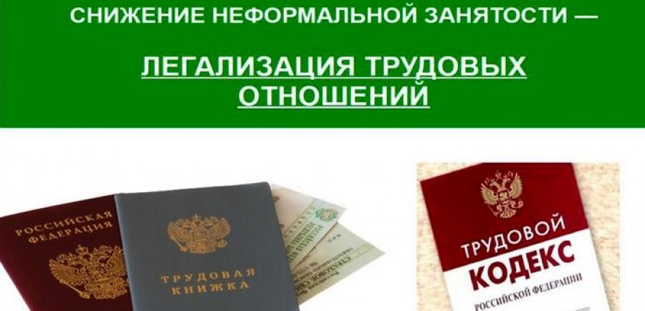

Легализация занятости. Социальные гарантии граждан
Неформальная занятость продолжает быть одной из самых актуальных проблем в отношениях между работодателем и работником.
Последствия неформальной занятости достаточно серьезны. От легализации трудовых отношений, их оформления зависят социальные гарантии граждан.
Особенно остро проблема неформальной занятости обозначилась в период принимаемых мер по предотвращению распространения новой коронавирусной инфекции. Согласно рекомендациям Министерства труда и социальной защиты Российской Федерации в период установленных нерабочих дней за работниками должен был сохраниться размер установленной заработной платы.
Работник, официально не трудоустроенный, остался полностью незащищенным в своих взаимоотношениях с работодателем, чтобы отстоять и защитить свои права и законные интересы ему надо доказать факт трудовых отношений. Доказать факт трудовых отношений можно только в судебном порядке, а это очень сложно, так как для этого требуются свидетельские показания, однако, далеко не всегда работники организации соглашаются дать показания на суде против собственного работодателя. В связи с чем, определенное число граждан, фактически осуществлявших те или иные виды деятельности, не состоявшие ни в трудовых, ни в гражданско-правовых отношениях с работодателем, а также не имевших статуса предпринимателя, оказались в группе риска из-за отсутствия источников дохода.
В большей степени пострадал неформальный сектор экономики, кто работает «по устному найму», здесь у работодателей не было никаких ограничений на то, чтобы уволить работника, в данном случае - по причине коронавируса. В результате граждане остались без поддержки государства, которая была предусмотрена для работающего населения.
В России по статистике каждый пятый россиянин работает без официального оформления трудовых отношений. Решить эту проблему без участия самих работников, соглашающихся на неформальные трудовые отношения, получающих заработную плату «в конверте», практически невозможно.
В случае отказа работодателя от оформления трудовых отношений, наличия задолженности по оплате труда, выплаты заработной платы ниже МРОТ, который с 1 мая 2021 года составляет 13500 рублей, а также иных нарушений трудового законодательства, ВЫ можете обратиться на телефоны «горячей линии»: (8-8452) 24-59-91 Государственная инспекция труда Саратовской области.
Призываем всех работодателей, осуществляющих деятельность на территории Самойловского муниципального района, привести в соответствие трудовые отношения с каждым работником до применения санкций со стороны органов надзора и контроля, задуматься о негативных последствиях, и сделать правильный выбор!

